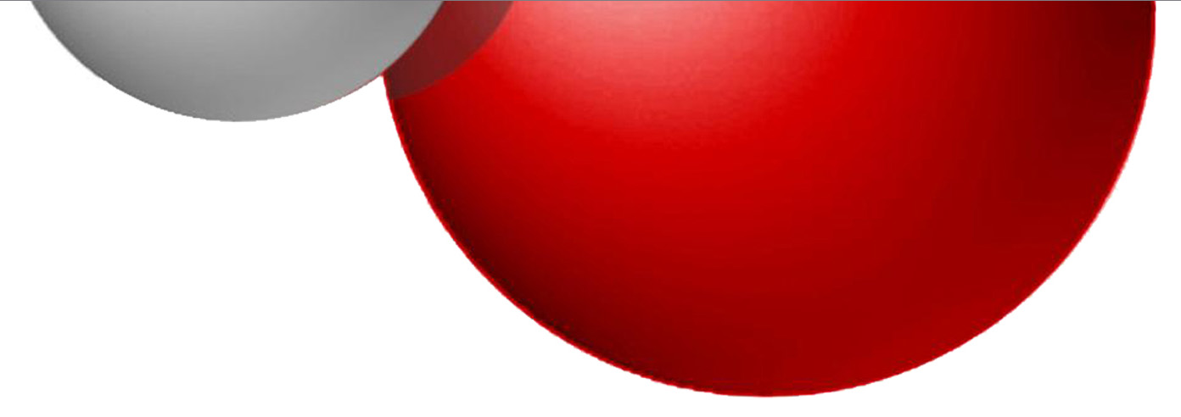


vi propone un modo consapevole e creativo
per chiudere bene l’Anno e prepararvi ad accogliere il nuovo.

Sabato 11 dicembre ore 15,30 – 19,00
Domenica 12 dicembre ore 9,30 – 12,30

CHI BEN COMINCIA....è già a metà dell’opera !
Trasformare le Emozioni in Saggezza
con Renato Mazzonetto
Pratiche di Meditazione, Rilassamento e Disegno Creativo
per sciogliere le tensioni e apprezzare la Vita.
Per informazioni:
Renato Mazzonetto: 339 121.97.28
http://www.lotobianco.it/renatomazzonetto/
Per informazioni ed iscrizioni:

via R. Marin 14, PADOVA - tel. 049/2050279
cell.: 328 3588843 - mail: spaziocon.tatto@gmail.com

Renato Mazzonetto
Laureato in Filosofia all’Università di Padova, è il rappresentante ufficiale per l'Italia del Kagyü Samye Ling,
il primo centro di Buddhismo Tibetano in Occidente.
Dopo aver completato due periodi di ritiro in Scozia, per un totale di sette anni,
è stato riconosciuto insegnante di Rilassamento e Meditazione.
Da allora ha tenuto corsi e conferenze in Germania, Inghilterra, Italia, Scozia, Sud Africa e Zimbabwe.
Collabora con IS.I.MIND - Istituto Italiano per la Mindfulness, e con la Società Teosofica Italiana.
Lavora per varie case editrici su argomenti che riguardano il Buddhismo, la Meditazione e la Mindfulness.
È il presidente dell’Associazione umanitaria ROKPA Italia onlus.

